« Modifications sérologiques induites par des substances naturelles,
application à l’aide au choix thérapeutique »

J.-Y. Henry ¹, F. Argoul², P. Stefanini³, T.Pinon⁴

1 FFMI sarl – Faculté Francophone de Médecine Intégrée
Bas du Rossé B 14 1163 Etoy, Switzerland
2 ENS Lyon - Laboratoire pluridisciplinaire Joliot-Curie,
CNRS USR3010 46, allée d'Italie 69364 Lyon Cedex 07, France
3 CFPPA – Agricampus
32, chemin de St Lazare 83400 Hyères, France
4 MyBioBox sarl – Luxembourg (www.mybiobox.fr)

Résumé :

Dans les années 60, une équipe médicale spécialisée en phytothérapie, cherchait des critères objectifs pour orienter leurs choix thérapeutiques. S’appuyant sur le concept de la « boite noire », ils ont développé une base de données des relations existantes entre les plantes et sels utilisées et les variations d’un certain nombre de paramètres biologiques « larges » (tests de floculation). Cette méthode a eu un succès certain, mais une foule de questions restait sans réponse :
- Que se passait-il au sein de la boite noire (physiologie humaine) ?
- Quelle était la signification réelle des paramètres étudiés et de leurs variations ?
- Comment rattacher ceux-ci aux symptômes et maladies observées ?
- Quel est le mode d’action des remèdes naturels (complexes) utilisés ?
- Quelles sont les limites inhérentes à cette méthode expérimentale ?

Pour répondre à ces interrogations, nous mettons en avant le fait que si les floculats sont par essence de nature complexe, ils sont spécifiques du sel utilisé. La réactivité observée est directement corrélée à l’activation des récepteurs tissulaires correspondants, éléments essentiels de l’homéostasie. Afin d’optimiser cette évaluation, FFMI a conçu un modèle théorique de macro-physiologie et développé les tests spécifiques à ce modèle : le « Bilan Nutrition-Santé » (BNS). Une version plus complète à 23 paramètres (les « homéo-Tests-Sériques) a été développée à la demande des praticiens homéopathes.

Cette méthode, qui a été décrite dans un précédent article, a été conçue pour fournir au praticien une vision globale des différentes déformations de l’espace métabolique et immunitaire de son patient, rattachant aux symptômes et aux organes les anomalies objectivées, et orientant plus précisément le clinicien dans le choix de remèdes physiologiques adaptés.

Le choix des plantes et des complexes de sels proposés par l’ordinateur, comme autant de possibilités de correction spécifique des déformations objectivées de l’espace métabolique et immunitaire, nous a donné de grandes satisfactions, au point que dans plus des 2/3 des cas médicaux d’une clientèle de ville, une amélioration symptomatique remarquable s’observe, dès la troisième semaine, y compris dans le domaine vétérinaire.

INTRODUCTION

Dès les années 1960, Pol HENRY (1), fervent partisan des traitements par les teintures de bourgeons (ou gemmothérapie), développait une méthode d'aide au choix thérapeutique, basée sur des tests de laboratoire et la mise en évidence de variations biologiques induites par les remèdes étudiés. Pour ce faire, un bilan biologique est effectué sur un lot de lapins. Puis, les animaux sont traités pendant six semaines avec le remède à étudier. Au terme de ce traitement, un second bilan est réalisé et les résultats comparés avec le premier. On détermine ainsi, pour chaque remède, un profil moyen d'action sur les paramètres choisis comme autant de points de repère biologiques.

Bilan biologique n°1 + 6 semaines du remède à tester = bilan biologique n°2
Effet biologique du remède testé = bilan n°2 - bilan n°1

Tous les tests de laboratoire disponibles à l’époque ont été utilisés : NF, VS, biochimie, enzymologie, tests de coagulation, dosages protéiques … Il paru rapidement évident à P. HENRY et à son biologiste J.C. LEUMIS (2,3) que les tests de floculation (à l’époque : Gros, Mac Lagan, Takata, Cetavlon, Kunkel-Phénol, Cadmium …) présentaient les qualités souhaitables de simplicité de réalisation et de variations significatives et reproductibles. Différentes équipes ont persévéré dans cette voie, qui au début comprenait 18 tests, en augmentant les points de repère sériques jusqu’à 50 réactifs différents (4).

C’est l’application du modèle de la "boite noire", basé sur des hypothèses simples :
- le système est caractérisé par un état de base (norme statistique = profil de base)
- les contraintes /perturbations appliquées au système modifient l'état de base
- le retour à l'état normal peut être obtenu par un retour au profil de base

Remède à tester Modifications observées

Thérapeutique spécifique

Avantages : - moyen d'approche idéale de troubles variés (non caractérisables nosologiquement)
- large champ des moyens d'investigation (clinique / biologique / etc…)
- possibilité d'étude de nombreux produits simples ou complexes

Mais ce modèle d’étude a ses limites : les mécanismes réels d'action restent inconnus (que se passe-t-il au sein de la boite noire ?) d'où la difficulté de prédire les résultats et de déterminer les conditions d'utilisation.

Notre expérience de la dynamique comparée des tests du BNS est la suivante :

Fig. 1 : 14 paramètres étudiés en composante principale sur plus de 400 profils.
On observe clairement sur cette étude en composante principale des différents types de tests, qu’il existe des groupes aux significations différentes, les paramètres du protidogramme indiquant l’aspect structurel, ceux des tests de remède l’aspect fonctionnel :

1 – les Albumines petites protéines, porteuses de nombreuses vitamines, réglant de la pression osmotique, dont le taux est lié à la plasticité du système : élevé, ce taux signe un trouble fonctionnel, bas, une souffrance organique, car les régulations sont dépassées.
2 – les Glycoprotéines acides :
Alpha 1 + Cuivre (sang / manifestations tendino-musculaire)
Alpha 2 + Arsenic (énergie / manifestations cutanéo-muqueuses)
3 – Lipoprotéines neutres :
Manganèse (hépatiques) + Calcium (digestives) + Carbo (phospholipides)
4 – Protéines alcalines à modulation endocrinienne (AG endogène ?)
Iode + Zinc (metalloprotéinases) + Acides (benzoïcum acid.) + Ag/Au
5 – Protéines alcalines (AG exogène – réseau de Jerne)
Bêta (foie / complément) + Gamma (AC) + Hg (lymphoïde / suppuratif)

Trois tests ont une position intermédiaire et une signification particulière :
– Les Euglobulines Liées à l’eau et au stress oxydatif (type de contrainte externe subie ?)
– Ammonium Protéines de la sécheresse tissulaire / métabolisme du sucre
– Cadmium irritation chronique / congestion vasculaire

METHODE

Cette méthodologie a permis à diverses équipes de constituer des bases de données établissant les liens entre les thérapeutiques naturelles et les modifications sérologiques induites. L’aide au choix thérapeutique que nous proposons est basée sur l’hypothèse suivante : « si les paramètres du profil se normalisent, l’état des régulations du patient s’améliore et la maladie évoluera, dans une certaine mesure, vers la guérison ».

En pratique, pour chaque BNS (profil de floculation) pratiqué, l’ordinateur de FFMI recherche des « traits » caractérisant la situation : le programme sélectionne pour ce faire les paramètres les plus déviés (sur l’ensemble des tests effectués), puis il les compare avec les « profils d’action » des remèdes de la base de données thérapeutique. Les quelques remèdes proposés sont ainsi choisis pour avoir l'effet optimal sur un maximum de paramètres hors-normes.

Cette "phytothérapie spécifique" micro-dosée (environ 30 gouttes par jour en 1 DH) semble modifier profondément les régulations du milieu intérieur du patient : bien que nous ne connaissions pas exactement les mécanismes d’actions de beaucoup de ces remèdes, nous pouvons considérer qu’il s’agit d’une pharmacopée de la matrice cellulaire (7). Cette approche purement expérimentale a été largement complétée, puisque les « profils lapins » ont été rapidement remplacés par des « profils humains » (patients en monothérapie durant 3 à 4 mois) jusqu’au années 90 où plus d'un million de profils avaient été réalisés (8).

CAS CLINIQUES

1/ Mr. RAM... souffre d’un urticaire géant récurant, aggravé de poussées d’œdème de Quincke, depuis une infection par le virus des oreillons (il y a 8 ans). Il a été testé positif aux graminées, les antihistaminiques et les corticoïdes ne l’améliorent pas … Le bilan biologique standard est normal. Le BNS est au contraire assez perturbé :
- le test au Phosphore s’élève nettement (c’est un marqueur des dysfonctions neuro-sympathiques, il signe les sensations brûlantes ressenties), ainsi que tous les paramètres verts (régulations hépatiques)
- le protidogramme est dissocié (inflammation chronique – hyper Bêta + Gamma, sur sécheresse tissulaire - hypo Albumines et Alpha1),
- les Euglobulines sont toutes trois augmentées (existence d’un stress oxydatif).

La plante choisie par le programme, ERODIUM (géraniacée), fait céder le tableau clinique en quelques jours.

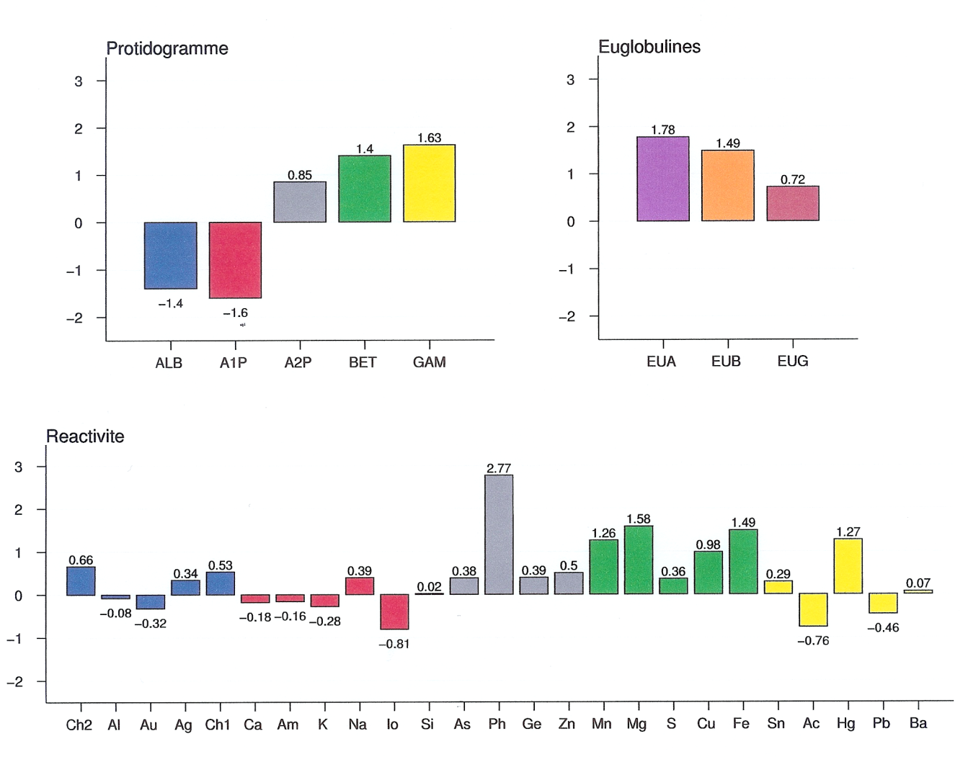

2/ le Dr. NGU… est un médecin retraité, soigné pour une HTA (il a déjà fait 2 infarctus), une hypercholestérolémie familiale et une goutte … mais son poids est normal (ce n’est donc pas un syndrome métabolique). Il est sous bêtabloquants, anticalcique, urico-éliminateur et statine. Il est confiant, car les examens biologiques et le test d’effort sont rassurants. En fait, il nous consulte simplement pour une insomnie rebelle !
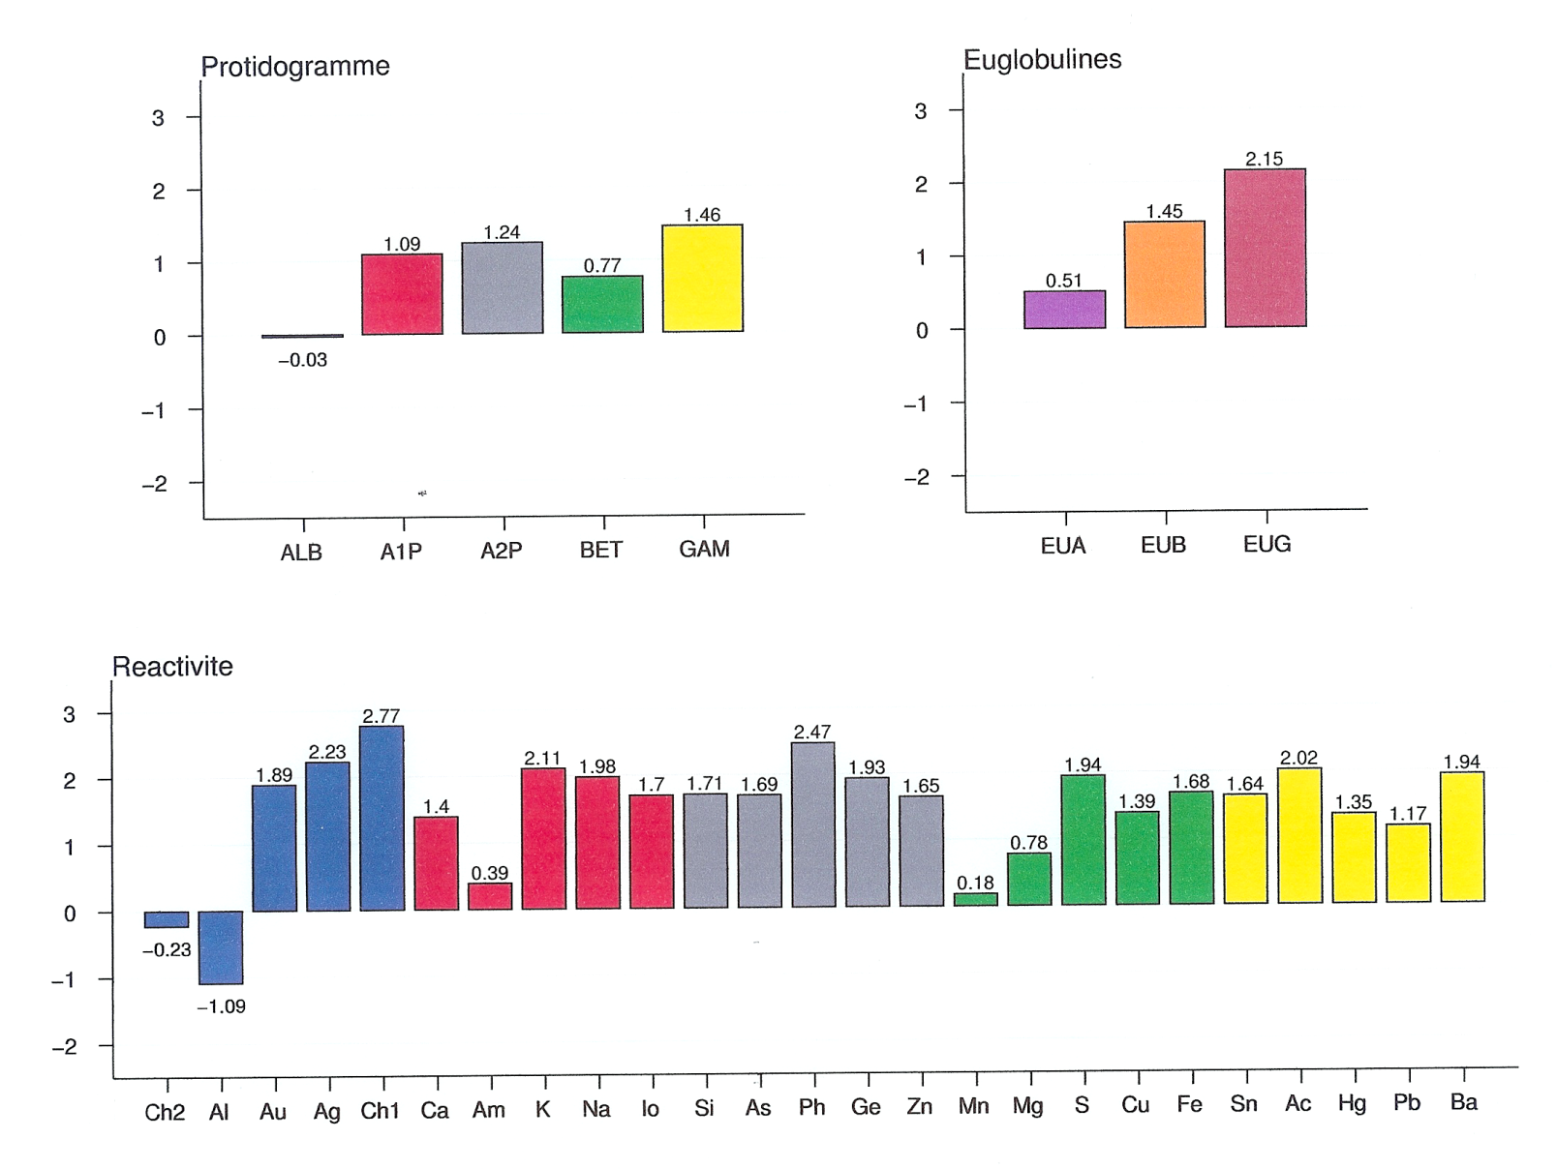

Le BNS/HTS est préoccupant, car hyperfloculant lipidique (Coefficient de vieillissement vasculaire = 1,37 – normalement compris entre -0,5 et +0,5, Coefficient d’homéostasie = 51,72% - normalement supérieur à 75%) et les régulations du pôle rein (en bleu) dissociées (ce qui peut expliquer l’insomnie, car plus les tissus sont secs avec l’âge, moins les gens dorment longtemps). A noter que le paramètre Manganèse (test qui flocule le plus de cholestérol) est un des rares à être normal, confirmant l’analyse quantitative.
Un tel aspect met en évidence une souffrance tissulaire globale (d’ailleurs les Euglobulines sont élevées, ce qui signe le stress oxydatif), état d’instabilité précurseur d’une nouvelle crise cardiaque !
, avec un cholestérol normal

3/ Mme Annick J… est une femme de 40 ans qui a présenté des épisodes de cécité temporaire et de vertiges vrais. L’IRM objective 8 taches sous-corticales … Le diagnostic de « Sclérose en plaques » (SEP) ne fait pas de doute.
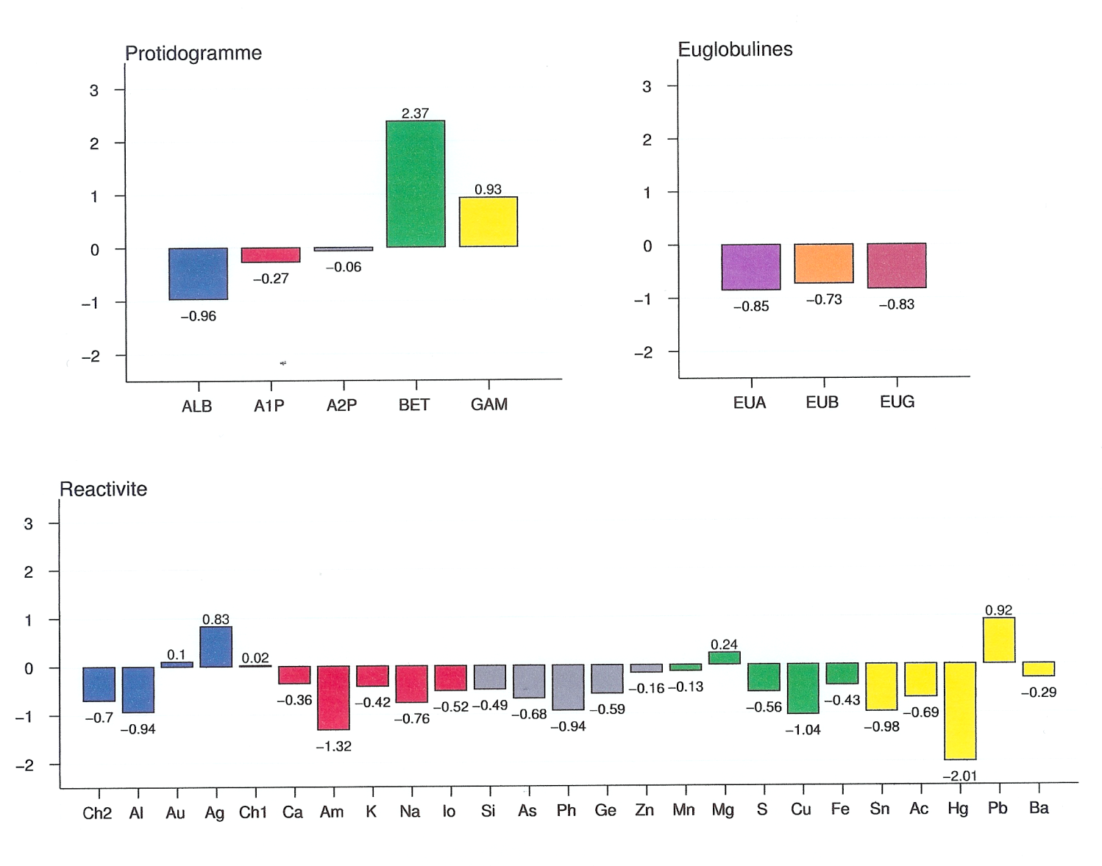

L’aspect du BNS/HTS est hypofloculant, comme dans la plupart des affections neurologiques dégénératives. Le réactif « Plomb » est celui qui apparait relativement le plus élevé, or l’intoxication au plomb possède un tableau clinique de paralysies qui ressemble à la SEP. Le traitement naturel institué sous contrôle d’un PRS annuel a stabilisé l’affection, car la patiente n’a pas rechuté depuis les cinq ans que nous la suivons.

RESULTATS

Nous avons extrait de notre base de données 351 dossiers patients présentant un (ou plusieurs) aspects biologiques typiques, afin d’établir des corrélations significatives :

1 – bilan « tout hypo » (sauf Albumines) ... 47 dossiers BNS « Allergiques »
Pathologies dominantes : fatigue et dépression (10 cas) / céphalées et migraines (4 cas)
Pollinose (2) + Asthme (2) + Eczéma (1) + Urticaire (1)
Plantes proposées : Curcuma (20) + Juniperus (4) + Ajuga (4) + Agave (3) + Marrubium (2)
Sels proposés : Natrum acetic. (9) + Ammonium mur. (4) + Zincum sulf. (5) + Arsenicum iod. (5)
Aspect biologique le plus fréquemment associé = n°2 (son sous-groupe !)

2 – hypo Bêta + Alpha 1 ... 11 dossiers BNS « Anémiques »
Pathologies dominantes : fatigue (3) + Cancers (3 cas) probablement en phase décompensée ?
Plantes les plus souvent proposées : Curcuma (5) + Marrubium (2)
Sels : Zincum sulf. (4) + Cuprum sulf. (3) + Natrum selenicum (3)

Ces deux premiers groupes de patients, classiquement « dystoniques » (dans notre modèle hippocratique)), représentent environ un quart des cas de nos cas en clientèle. Ils ont des plaintes chroniques, ce sont surtout des sujets jeunes (enfants parfois) et minces. L’amplification immunitaire est déficiente : tous les remèdes proposés par ces BNS/HTS ont des propriétés anti allergiques (allergie = réaction violente anormale sur immunité lymphocytaire basse = hypo Bêta + Gamma). Dans ces cas, les pré et probiotiques ont un excellent effet, ainsi que certains éléments nutritifs, comme la spiruline (actuellement en cours d’étude).

3 – hyper Alpha 1 + 2 ... 7 dossiers BNS « Inflammatoires »
Le réveil des défenses macrocytaires se fait dans des contextes cliniques variés : gastralgies, tendinites … Si c’est Alpha 1 qui domine, on observe des tendinites, si c’est Alpha 2, une inflammation cutanéo-muqueuse.
Plantes = Curcuma (2) + Glechoma (2) + Althaea (1) + Cetraria (1)
Sels = Silicea (3) + Natrum aceticum (2)
Aspect biologique associé = l’augmentation des Euglobulines = stress oxydatif

4 – hyper Alpha 2 + Arsenicum ... 36 dossiers BNS « Cutanés »
Pathologies dominantes : Cancer du sein (5) + Surpoids (3) + Pollinose (2) + Asthme
Plantes = Curcuma (9) + Caltha (9) + Marrubium (6) + Calendula (6) + Vanilla (4)
Sels = Arsenicum iod. (8) + Zincum sulf. (8) + Natrum selenicum (7) + Antimonium met. (5) + Magnesia sulf. (5)
Aspect biologique associé = hyper Ars/hypo Iode (ci-dessous)
Cette association signe bien les cas d’Arsenicum album : patient(e) avec incapacité à se détendre sur fond d’insécurité, antécédents d’empoisonnement (chimiothérapie ?), boulimie, allergies …

5 - hyper Arsenic / hypo Iode … 9 dossiers BNS de « Burn-out ? »
Pathologies dominantes : Diabète (2) + asthénie (2) + migraine + eczéma + hypothyroïdie
Plantes : Caltha pal. (4) + Calendula (3) + Marrubium (3) + Petasites (2)
Sels : Arsenicum iodatum (3) + Palladium mur. (3) + Bromum iodatum (2) régleur thyroïdien ++
Sous-groupe du précédent, avec un aspect plus net d’allergie chronique et de dysthyroïdie.

Ces trois groupes de patients (3, 4 et 5) mettent en avant leurs défenses macrocytaires (cellulaires et enzymatiques). Quand les paramètres Alpha 1 et Alpha 2 sont bas, on observe une insuffisance de sang (frilosité – tendance anémique) et d’énergie (fatigue).

6 – hypo ALB + hyper Alpha 1 ... 33 dossiers (28 femmes) BNS d’« Acidose »
Symptomatologie inflammatoire localisée (irritation, douleur, fissure ou ulcération) sur sécheresse (après décrochage hormonal et stress prolongé ?). Une précédente étude avait confirmé l’effondrement des Albumines dans l’ensemble des pathologies organiques, qu’elles soient infectieuses, vasculaires, auto-immunes ou cancéreuses !
Pathologies dominantes : Cancers (5 cas) + HTA (4 cas) + Hashimoto (3 cas)
Plantes : Glycyrrhiza (12) + Ulmus camp. (9) + Lampsana (5) + Chelidonium (4) + Calendula (4)
Sels : Natrum silico-fluor. (15) + Natrum selenicum (4) + Calcarea mur. (4) + Nat. aceticum (3) + Nat. carb. (2)
Aspect biologique associé = hyper Bêta + Gamma = hyalinose

7 – hyper tests Zinc + Iode ... 29 dossiers BNS d’« Intolérances »
Activation de l’immunité humorale endogène, IgA et IgG basiques, sous dépendance hormonale. Cette association est fréquemment rencontrée dans les situations d’intolérances alimentaires complexes.
Pathologies dominantes : hépatite C (3) + Polyarthrite (3) (= métalloprotéinases, enzymes à ion Zinc, impliqués dans les inflammations membranaires)
Plantes : Lampsana (21) + Ulmus (18) + Glechoma (13) + Glycyrrhiza (13)
Sels : Natrum silico-fluor. (15) + Kalium bromatum (11) + Manganum met. (10) + Natrum tell. (7)
Aspect biologique associé = hyper zinc et acide

8 – hyper tests Acide + Ag + Au … 24 dossiers BNS « Goutteux »
L’augmentation de ces marqueurs correspond au moment de basculement des troubles fonctionnels vers les pathologies organiques ! (NB. Leurs réactifs sont 3 acides)
Pathologies dominantes : Polyarthrite rhumatoïde (4) + Hashimoto (3) = auto-immunité !
Plantes : Lampsana (13) + Glycyrrhiza (12) + Ulmus (11) + Vanilla (3) + Borrago (2) …
Sels : Manganum met. (10) + NSF (9) + Natrum telluricum (7) + Antimonium met. (5)
Aspect biologique associé = hyper Zinc et Iode

9 – hyper Bêta + Gamma ... 35 dossiers BNS de « Hyalinose »
Activation de Immunité humorale exogène, IgG neutres, mémoire immunitaire (réseau de Jerne).
Pathologies dominantes : auto-immunité ... marqueurs associés = Zinc / Acide / Mercure / Kalium
Plantes : Ulmus campestris (21) – Glechoma (20) - Glycyrrhiza (17) – Lampsana communis (13)
Sels : NSF (24) – Antimonium (11) – Kalium bromatum (7) - Natrum telluricum (5)
Aspect biologique associé = hyper tests Acides + Ag + Au

Ces quatre précédents groupes de BNS/HTS (6, 7, 8 et 9) représentent une dynamique de développement des mécanismes de défense lymphocytaire, suite à la présence d’une épine irritative (alimentaire, toxique ou virus) qui évoluera vers l’auto-immunité. Les plantes et les sels retenus ici ont tous une effet net sur les inflammations chroniques en hyper Gamma. Les Euglobulines augmentent parallèlement lors des poussées, l’effondrement des Bêta signe la consommation du complément, dont une accélération des lésions organiques.

10 – hyper Manganèse + Calcium + Carbo ... 17 dossiers BNS « Lipidique »
Lipoprotéines neutres (pH 7), mais avec des destinations différentes : alimentaires - triglycérides (Calcium) / hépatiques - cholestérol (Manganèse) / neurologiques - phospholipides (Carbo)
Pas vraiment de pathologies dominantes, mais surpoids (50% des dossiers)
Plantes : Lampsana (5) + Ulmus (5) + Arnica (3) + Arctium lappa (3) + Caltha palustris (3)
Sels = Calcarea mur. (5) + Magnesia silico-fluor. (4) + Mag. sulf. (4) + Strontium iod. (3) + Nat. selenicum (2)
Aspect biologique associé = hyper Ammonium/Al … diabète ?

11 – hyper test Ammonium (Al) (en 1er) ... 24 dossiers BNS « Diabétique ? »
Marqueur de Lycopodium (sécheresse/lithiase, diabète et goutte)
Pathologies dominantes : asthénie (7) + dépression, céphalées, HTA (3) … et surpoids (10)
Plantes : Hepatica (7) + Vanilla (5) + Ajuga (4) + Ornithogallum (3) …
Sels : Ammonium mur. (7) + Natrum aceticum (7) + NSF (6) + Argentum nitric. (4) + Natrum bromatum (2) …
Aspect associé = 16 (hyper Euglobulines)
Classiquement : Oligoélément Chrome (nombreux complexes) + Syzygium

L’augmentation des lipides circulants fait « exploser » le profil des BNS/HTS, sans que cela soit grave en soi, car un régime adapté (de type « diabétique » le plus souvent) et un traitement physiologique du FOIE parviendra à ramener l’aspect biologique dans les normes en quelques mois. Si l’aspect persiste, il s’agit de lésions inflammatoires chroniques (le cholestérol, molécule de base des membranes cellulaire – augmente en tant que marqueur inflammatoire) : vérifiez l’état du REIN.

12 – hyper Euglobulines … 29 dossiers BNS de « Stress oxydatif »
Pathologies dominantes : HTA (3) + Allergies (3) + Polyarthrite (3) + Diabète (2) … patients plutôt âgés
Plantes : Caltha (7) + Lampsana (5) + Juniperus (5) + Glechoma (4) + Calendula (3)
Sels : Baryta mur. (11) + Ferrum mur. (8) + Palladium mur. (6) + NSF (5) + Natrum selenicum (3)
Classiquement : Complexe ANTIOXYDANT + supplémentation en acides gras Oméga 3

13 – hyper Gamma + Euglobulines ... 5 dossiers BNS « Auto-immun »
Présence d’anticorps en excès sur fond de stress oxydatif (aspect particulier du précédent)
Les « plantes des hyper Gamma » = Ulmus / Glechoma / Vanilla / Lampsana / Glycyrrhiza …
Sels : Cadmium bromatum (3) + Natrum silico-fluor. (2) / Antimonium met. (2)
Les Euglobulines qui s’éloignent de la norme évoquent un fort stress oxydatif. Vers l’hypo dans un contexte de sécheresse et de douleurs, vers l’hyper dans un contexte d’œdème et/ou de risque vasculaire.

14 – hyper Cadmium + K + Hg ... 11 dossiers BNS « Lymphoïde »
Marqueurs des situations de congestion vasculaire (Cd), d’inflammation muqueuse (Kalium bichromicum) et de suppuration (Hg).
Pathologies dominantes : Cancers (2) + Hépatite C + Polyarthrite + HTA
Plantes : Ulmus (8) + Glechoma (7) + Lampsana (5) + Vanilla (4) + Glycyrrhiza (2) + Viscum …
Sels : Cadmium bromatum (5) + Kalium bromatum (3) + Natrum bromatum (2) + Carbo animalis
Aspect biologique associé = hyper Gamma + Euglob. Et/ou Acides + Ag + Au

15 – hyper Zinc + Argentum … 8 dossiers BNS « Parasité »
Le réactif Zinc, en plus d’être le marqueur de l’activation des métalloprotéinases (enzymes de déconstruction des membranes, dont le zinc est l’oligo-élément activateur) est aussi un bon marqueur des parasitoses et des viroses chroniques (test assez corrélé aux IgA).
Pathologies rencontrées : un cas de Bilharziose, un urticaire, une gammapathie …
Plantes : Glechoma (5) + Ulmus (5) + Lampsana (5) + Glycyrrhiza (3) + Juniperus (2)
Sels : Cuprum sulf. (3) + Manganum metal. (3) + Antimonium metal. (3) + NSF (2) + Kalium brom. (2)

16 – hyper Alpha 1 + Cuivre ... 26 dossiers BNS du terrain à « Cancer »
Le groupe des Alpha 1 globulines contient essentiellement des lipoprotéines acides (pH 3,5 à 6,5). Ce sont les enzymes de l’immunité cellulaire : défenses de première ligne (seules restantes quand les autres ont été épuisées ?)
Pathologies dominantes : Cancer (11 cas, dont 10 cancers du sein), Surpoids (3)
Plantes proposées (la FDA reconnaît plus de 2000 plantes à l’action anti-cancéreuse) = Caltha (8) + Curcuma (7) + Glycyrrhiza (5) + Teucrium marum (3) + Calendula (3) + Viscum album (2) + Arbutus unedo (1) + Ornithogalum (1) + Thea chinensis (1) ...
Sels = NSF (7) – Natrum selenicum (7) métal de Vernes + Palladium mur. (6) MV + Magnesia sulf. (6) + Natrum bichromicum (3) + Cadmium sulf. (2)

Nous reconnaissons volontiers que les BNS/HTS sont de très mauvais examens de dépistage du cancer. Néanmoins, si nous ne « voyons pas le cancer », certains paramètres, marqueurs de :
→ la néovascularisation : Ammonium …
→ l’inflammation muqueuse chronique : Cadmium sulfuricum
→ la congestion vasculaire : Fer (assez fidème marqueur du K de la prostate)
sont assez évocateurs de la dégradation du terrain environnant et doivent nous encourager à poursuivre nos explorations si le contexte clinique l’évoque.

Une seconde étude de notre base de données a été effectuée avec pour axe de recherche des diagnostics nosologiques précis :
Cutanées = acné vulgaire (12) et psoriasis (12 cas)
Allergiques = eczéma (12 cas) et asthme (12 cas)
Infectieuse = Cystites (12 cas)
Vasculaire = HTA (12 cas) et AVC (7 cas)
Auto-immune = Crohn (4 cas) et SEP (6 cas)
Dégénérative = Alzheimer (3 cas) et Parkinson (4 cas)

Portraits robots biologiques (nous avons séparés les tests du BNS de ceux, à présent optionnels, de l’HTS) et mis en tête les données du protidogramme (tests quantitatifs, caractéristiques de l’activation du système immunitaire) :

ACNE … Hyper = Alb (3)/ A1P (2)/ A2P (3)/ GAM (3) + Ac (4) + Am (2)// EuA (4)/ Hg (4) / As (2)
Hypo = Alb (3)/ A1P (4)
Peu de marqueurs spécifiques de cette manifestation « chaleur » cutané, sur fond de sécheresse tissulaire. A l’examen attentif de ces profils, cette affection a deux aspects :
- Acné vulgaire, d’aspect hypo Gamma hyper Albumines + Alpha2
- Acné tubéreuse, plus chronique et grave, avec hyper Gamma + Mercurius
Plantes proposées = Vanilla (5)/ Ulmus (4)/ Lampsana (4)/ Glechoma (3)/ Arctium (2)

PSORIASIS … Hyper = Alb (3) /Zn (5)/ Mn (4) // EuB (2)/ Hg (3)/ Cad (2)/ Cu (2)
Hypo = Alb (3)/ BET (3)/ Ca (2)
En Médecine Traditionnelle Chinoise (MTC), la « maladie de la squame argentée » a pour cause un « vide de sang du Foie ». On observe sur ces profils, un net trouble lipidique (Mn), hormonal (Zn) sur fond d’état inflammatoire chronique (Hg et Cad).
Plantes proposées = Curcuma (5)/ Juniperus (5)/ Arnica (2)/ Glechoma (2)

ECZEMA … Hyper = Alb (3)/ Gam (4)/ (Iode (5)/ Zn (5) //As (4)/ Cu (2)
Hypo = Alb (2)/ A1P (2)/ Ag (2)
En MTC, « dysfonction de l’épuration rénale » se divise en deux aspects biologiques :
- Eczéma sec, d’aspect hyper Albumines, Iode et Arsenic
- Eczéma suintant, d’aspect hyper Gamma + Zinc
Plantes = Lampsana (7)/ Glechoma (5)/ Ulmus (5)/ Caltha (2)

ASTHME … Hyper = A2P (5)/ Am (2)// As (3)/ Mg (2)
Hypo = A1P (2)/ Zn (3)
Le facteur cutanéo-muqueux (poumon) est ici dominant (Alpha 2), ainsi que l’élément spasmodique (As). Le Zinc est bas (décrochage hormonal). Des remèdes comme Arsenicum album et Antimonium tartaricum (as) dominent d’ailleurs la prescription homéopathique.
Plantes = Curcuma (5)/ Glechoma (2)/ Marrubium / Agave

CYSTITES … Hyper = Alpha 1 (4)/ Bet (2)/ Gam (2)/ Am (3)/ Io (2) // Ag (3)/ Cu (2)
Hypo = Ac (2)
Là aussi, il y a, selon la médecine chinoise, 7 causes différentes aux cystites ! Notre portrait-robot évoque l’état inflammatoire (hyper Alpha 1 + Argent et Cuivre), ainsi que la mauvaise gestion des sucres (Ammonium) qui favorise la pousse des germes. Les formes en hyper Bêta + Gamma sont chroniques.
Plantes = Juniperus (4)/ Ulmus (4) / Althaea

HTA … Hyper = Mn (2)/ Zn (2)/ Ac (2)// EuA (4)/ Cu (2)/ Mg (2)/ Au (2)/ Ch2 (2)
Hypo = Alb (2)/ Beta (2)
Les mécanismes de l’HTA sont également multiples. L’inflammation vasculaire est souvent au premier plan (Euglob.Alpha). Hypo Albumines : on est rentré dans le cycle des pathologies lésionnelles !
Plantes = Lampsana (5)/ Curcuma (5)/ Caltha palustris (4)

Accident Vasculaire Cérébral (7 cas) … Hyper = A1P/ A2P// Arg (2)/ Ars (2)
L’accident vasculaire est souvent une complication de l’HTA (nous n’avons vu que 7 cas sur cette série)
Plantes = Lampsana (3)/ Ulmus (2) / Glycyrrhiza (2)

Maladie de CROHN (4 cas) … Hyper = BET (2) // Ac (2)/ Arg (2)/ Au (2)
Hypo = ALB (2)/ A1P
Auto-immunité chronique, souvent associée à des intolérances alimentaires multiples, le Crohn est caractérisé par les réactifs acides (Ac + Ag + Au)
Plantes = Ulmus (3)/ Glycyrrhiza (2)

SEP (6 cas) … Hyper = BET (2)/ GAM/ Zn // AS/ Mg
Hypo = Alb. / Ac (2)
La plupart des bilans de SEP sont en hypofloculation : c’est le paradoxe d’une auto-immunité cellulaire qui donne une aspect d’immuno-dépression sérique (sauf en période de poussée).
Plantes = Ulmus (3)/ Glechoma (3)/ Vanilla (2)/ Calendula

ALZHEIMER (3 cas) … Hyper = Alb / A1P/ A2P/ Ca (2)/ Ac // As/ Au/ Hg
Hypo = BET / Mg
On commence à mieux appréhender les phénomènes scléreux (plaques amyloïdes ?) qui se cachent au sein des structures cérébrales. Maladie dégénérative, l’Alzheimer, comme le Parkinson, présente parfois des aspects hyperfloculants vasculaires, mais plus souvent des profils hypofloculants scléreux. Comme c’est courant en immunologie, les phases d’inflammation et de sclérose alternent. La normalisation de ces phases semble influencer favorablement le cours de la maladie, sans la suspendre néanmoins !
Plantes = Curcuma (2)/ Petasites/ Spartium

PARKINSON (4 cas) … Hyper = A2P/ GAM // EUA/ EUB (2)/ As (2)/ Hg/ Cad
Hypo = BET (2)/ Mn // K
Les résultats cliniques des thérapeutiques de nos bilans sont souvent décevants dans le Parkinson, comme dans l’Alzheimer et la SLA. Des doses filées d’anti-oxydants et d’Oméga 3 semblent avoir un bon effet, ainsi que les Sérocytols (Nerveux central + Neuro-vasculaire + SRE + Emonctoires) alternés.
Par contre, les affections somatiques associées (troubles digestifs, infectieux, dépression …) sont souvent nettement améliorées. Les remèdes homéopathiques (Plumbum, Manganum, Conium …), choisis selon la similitude, n’ont d’effets qu’aux stades initiaux de l’affection.
Plantes = Caltha (2)/ Glechoma (2)/ Marrubium (2)

Une telle étude nous conforte dans le fait que si des tableaux généraux se dégagent selon les pathologies, chaque cas est unique, carrefour de fragilités héréditaires, de pathologies acquises et de phases évolutives qu’il conviendra d’apprécier et de corriger en accord avec les symptômes du patient et des remèdes de la matière médicale, qui restera notre boussole dans la stratégie thérapeutique qu’il conviendra d’établir et de surveiller, dans les mois et années de l’évolution de nos patients.

DISCUSSION

En consultation, le travail du praticien se fait en trois temps :
1/ Lecture du profil : si un (ou plusieurs) des tests diverge(nt) en hyper ou en hypo floculation, il y a toutes les chances de vérifier que le patient présente les symptômes provoqué ou amélioré par ce type réactif (remède), comme cela est décrit dans la Matière médicale. Si c’est le cas, on pourra utiliser le remède en cause, en concentration variable selon l’effet recherché.

2/ Réflexion sur les paramètres calculés, qui quantifient l’instabilité de la situation et la tendance pathologique en fonction du pôle organique et de la phase pathologique évoqué.

3/ Choix thérapeutique, à partir des bases de données expérimentales de remèdes naturels, c'est-à-dire d’environ 200 sels minéraux et plantes médicinales. On choisira préférentiellement un remède appartenant à la régulation en cause ou, s’il y a plusieurs dysfonctions, celui qui correspond le mieux aux symptômes présentés par le patient.

Ces plantes, riches en sels minéraux, vitamines, acides gras essentiels, phythormones et composés antioxydants, dans des rapports idéaux, constituent un traitement médical simple, physiologique et bon marché (ces produits sont à la pharmacopée de tous les pays du monde, leurs actifs identifiés et leurs teneurs contrôlées). Le praticien peut en outre jouer sur les concentrations, en fonction de l’effet recherché. La phytothérapie est un traitement d'ensembles organiques complexes par des ensembles végétaux complexes. L'ordinateur permet d'intégrer l'ensemble des valeurs biologiques et thérapeutiques pour fournir une résultante significative fiable.

En examinant des bilans biologiques dont le calcul informatique indiquait les mêmes plantes, nous avons été étonnés de découvrir des aspects biologiques parfois différents. Deux phénomènes concourent à cette apparente hétérogénéité du choix informatique :
1 - la somme des déviations vectorielles des profils de deux malades peut être identique, dans un espace multidimensionnel, bien que chacun ait emprunté des chemins très différents. Pour le choix d'une plante, c'est la combinaison de l'ensemble qui s'exprime.
2 - les plantes ont des principes d'action opposés, à la fois anti-hyper et anti-hypo : l'effet est agoniste et antagoniste (elles normalisent et compensent). On ne peut parler que de "prépondérance d'action".

Parmi les diverses thérapeutiques évaluées, nous avons constaté qu’un petit nombre d’entre-elles agissaient sur un nombre important de paramètres (remèdes à large spectre), alors que les autres avaient une action plus ciblée sur un petit nombre de régulation (remèdes à spectre d’action étroit) (19, 20).

L’approche fournie par le BNS permet d’obtenir une meilleure compréhension de la situation clinique et dans plus des 2/3 des cas médicaux d’une clientèle de ville, une amélioration symptomatique remarquable s’observe, dès la troisième semaine, y compris dans le domaine vétérinaire (21).

L’examen BNS/HTS est rendu au praticien (analyse des 12 ou 23 paramètres + traitement informatique des données) en moins d’une semaine, coûte moins de 100 euros. Le traitement qui lui fait suite pour quatre mois, comprend d’ordinaire une teinture végétale (50 ml) et trois sels minéraux mélangés (60 cc), soit un coût extrêmement réduit, bien que variant un peu selon les pays. Dans la plupart des cas (sauf maladie grave évolutive), il est inutile de refaire le BNS/HTS avant 6 mois.

Cette méthode est extrêmement bien accueillie par les patients, mais elle rencontre d’importantes résistances au sein même des praticiens. En effet, l’enseignement médical occidental est centré sur l’élaboration d’un diagnostic nosologique auquel répondent un ou plusieurs remèdes standardisés. Il est donc très déroutant de constater l’amélioration de l’état clinique d’un patient sous traitement BNS alors que le diagnostic n’est pas formellement établi (il ne l’est parfois jamais !) et qu’on ne connait pas grand-chose de l’action des remèdes naturels employés.

Nous avons conscience que nous ne sommes qu’au début des découvertes. Il reste beaucoup à faire pour d’étudier les relations existantes entre ce profil et les données biologiques classiques. De nombreuses applications médicales peuvent être envisagées, en commençant par la redéfinition de certains cadres nosologiques, l’objectivation de l’effet de nouvelles substances à évaluer. Les avancées thérapeutiques ont déjà été notables, ainsi la mise en évidence de l’effet remarquable de certains remèdes naturels, comme le Sulfate de Zinc dans les allergies, les teintures de Calendula dans la sclérose en plaques, de Colza dans la fibromyalgie, de la Vanille dans la polyarthrite rhumatoïde, de l’Onagre dans la neuro-algodystrophie …

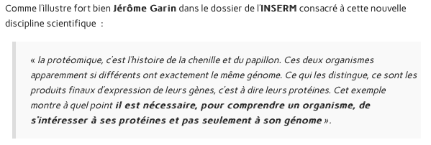

Bibliographie

Deux sources pertinentes permettent de suivre l’évolution des études des protéines du plasma :
- les données du « Plasma Proteome Institute » de Leigh ANDERSON (6) (http://www.plasma proteome.org)
- les données du « Human Plasma Peptide Atlas » qui à ce jour répertorie ~900 protéines dans le plasma (http://www.peptideatlas.org/builds/human/plasma/).

(1) HENRY P. "Bases biologiques de la gemmothérapie" (Henry, Belgique, 125 pages, 1983)
(2) LEUMIS J.C. "De l'utilisation médicale des simples, analyse phytosociologique" (M. Pietteur, 1990)
(3) DEWIT S., LEUNIS J.C. "Traité théorique et pratique de phytothérapie cyclique" (R. Jollois, 1995)
(4) VIDAL F. "Eléments d'une approche originale : substances biologiques naturelles en thérapeutiques par relations biologiques multifactorielles informatisées" (Thèse de doctorat en médecine, Clermont-Ferrand 1979)
(5) MATHON A. "Comparaison de deux méthodes d'étude protidologique" (Thèse de doctorat en médecine, Lille 1984)
(7) REQUIRAND P. "La parodontologie prédictive par la protéomique sérique" (CEIA, 2007)
(8) REYMOND E. "La méthode du CEIA ou l'analyse du vivant" (Satas, 1999)
(9) DERREZ-GROEGLER M. "Bilan et perspectives de l’halothérapie" (Thèse de doctorat en médecine, Bordeaux 1984)
(10) BUSSI-DEGREMONT D. "Essai d'objectivation des phénomènes douloureux dans le colloïde sérique" (Thèse de doctorat en médecine, Marseille 1986)
(11) HENSCHAW G. R. "The serum reactivity test" (Exposition Press, Hicksville, New York, 1980)
(12) KOLLITSCH Paul "Matière médicale thérapeutique" (1955, réédition Hélios 1989)
(13) WUHRMANN F. et WUNDERLY Ch. "Les proteines du sang humain" (collection de l’institut Pasteur, Flammarion, 1961)
(14) SANDOR G. "Séméiologie biologique des protéines sériques" (Maloine, Paris 1975)
* M.F. JAYLE et R. ENGLER "Les différents profils des variations des protéines plasmatiques dans les états inflammatoires" (Path. Biol. 22, n°8, 1974)
(15) H.H. RECKEWEG "L'homotoxicologie" (Aurelia-Verlag, Baden-Baden 1955)
(16) PISCHINGER A. "Le système de la régulation de base" (Haug 1994)
(17) SORNETTE Didier "Why stock markets crash, critical events in complex financial systems" (Princeton university press, 2003 : www.pupress.Princeton.edu).
(18) SORNETTE D., YUKALOV V.I., YUKALOVA E.P., HENRY J.-Y., SCHWAB D., and COBBS J.P. "Endogenous versus Exogenous Origins of Diseases" (Journal of Theorical biology 2008)
(19) HENRY J.-Y. "La plante" Mémento de médecine naturelle (IMH, 1998)
(20) HENRY J.-Y et HENRY F. "Le PRS " Mémento de médecine naturelle (IMH, 2004)
(21) MILLAN C. "Les profils de réactivité sérique en médecine vétérinaire : application au comportement du chien" (Thèse de doctorat, Université Paul Sabatier, Toulouse 1994)
(22) GIRAUDET P., FAURE A. et FROT J.C. "La réaction inflammatoire" (Vigot, 1984)
(23) BELL Iris R., CASPI Opher, SCHWARTZ Gary, GRANT Kathryn L., GAUDET Tracy W., RYCHENER David, MAIZES Victoria, WEIL Andrew. « Médecine intégrée et recherche systémique sur les effets thérapeutiques. Enjeux de l’émergence d’un nouveau modèle pour les soins primaires » Arch. Intern. Medicine /Vol. 162, Jan 28, 2002 American Medical Association (pp.133-140)

Ouvrages de référence en Médecine traditionnelle chinoise :
Académie de MTC de Pékin "Précis d'acuponcture chinoise" (Dangles)
AUTEROCHE B., NAVAILH P. "Diagnostic en médecine chinoise" (Maloine 1991)
AUTEROCHE B., AUTEROCHE M. et DEMONT M. "Matière médicale chinoise" (Maloine 1992)
SOLINAS H., AUTEROCHE B. et MAINVILLE L. "Atlas d'acupuncture chinoise" (Maloine 1990)
FISCH G. "La médecine traditionnelle chinoise" (LEP, 1994)

Ouvrages de référence en Phyto-aromathérapie :
HALLE F. "Eloge de la plante, pour une nouvelle biologie" (Seuil, oct. 1999)
PELT J.-M. "Les nouveaux remèdes naturels" (Fayard, 2001)
PELT J.-M. "La médecine par les plantes" (Fayard 1982)
PELT J.-M. "Drogues et plantes magiques" (Fayard 1983)
COUPLAN F. "Guide nutritionnel des plantes sauvages et cultivées" (Delachaux et Niestlé, 1998).

………………

